Of. Circular nº 022/2009 – GP

Sorriso - MT, em 14 de maio de 2009.

À Sua Excelência a Senhora
LUCIANA GALEAZZI
Defensoria Pública de Sorriso
Nesta.

Assunto: Convida para Audiência Pública.

Senhor(a),

A Câmara Municipal de Sorriso, neste ato representada pelo seu Presidente, Senhor Hilton Polesello, em atendimento ao Requerimento nº 065/2009, de autoria dos vereadores Leocir Faccio, Luis Fabio Marchioro, Polesello e Vereadores abaixo assinados, aprovado em Plenário na Câmara Municipal para realização de Audiência Pública, CONVIDAM Vossa Senhoria para participar de uma AUDIÊNCIA PÚBLICA a realizar-se dia 29 de maio de 2009 (sexta-feira), às 19 horas, no Plenário da Câmara Municipal.

A finalidade da referida Audiência Pública é apresentar para a sociedade sorrisense o Projeto de duplicação do acesso da BR 163, perímetro urbano de Sorriso, por ser este, dentre outras razões, o convênio de maior volume de recursos celebrado pela Prefeitura Municipal de Sorriso com o Governo Federal, em uma extensão de 14 km, redefinindo a logística do tráfego e melhorando o sistema das águas pluviais na região de acesso no perímetro urbano.

Contando com sua valiosa presença, desde já agradecemos.

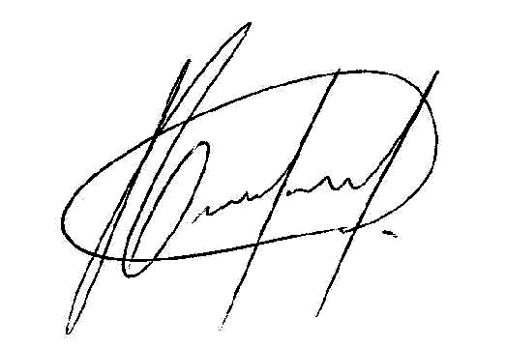
Atenciosamente,

Hilton Polesello
Presidente

